2.7—用户引导

修订记录
日期 | 版本 | 修改描述

2.7.1 新手引导

新用户流程
功能概述 | 新用户首次启动APP的使用流程
需求说明 | 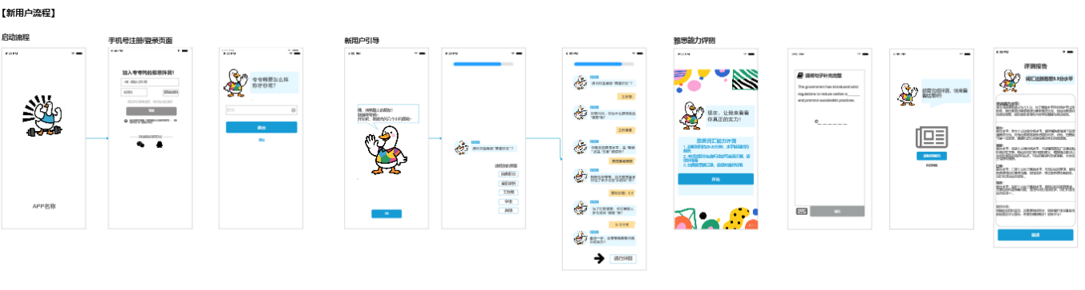  - 使用流程：  启动闪屏页->权限许可提示->注册登录->新手引导->英语能力评测
异常状态 | 暂无

新手引导
功能概述 | 获取用户基本信息和个人情况
需求说明 | - 新手引导欢迎页：  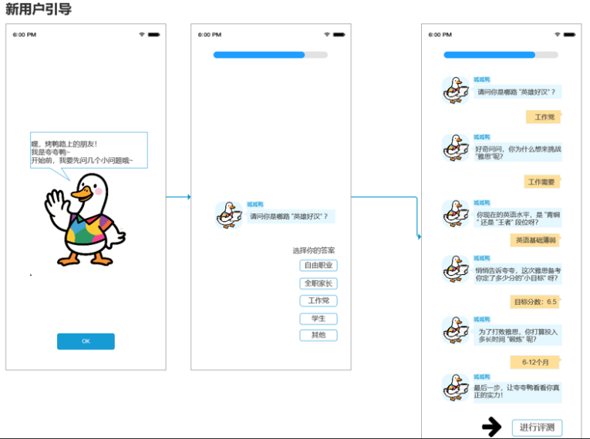  - 新手引导欢迎页显示夸夸鸭欢迎词，点击页面下方的OK按钮，进入用户基本信息获取页  - 欢迎页显示文字“嘿，烤鸭路上的朋友们！我是夸夸鸭。开始前我要先问你几个小问题哦”  - 问题对话页  - 采用类似微信对话的样式，共5个问题，用户通过选择回答问题  - 采用一问一答形式，先出现问题，再出现答案选项。  - 夸夸鸭提问侧显示头像，昵称和问题文字框  - 用户选择回答时显示提示文字“选择你的答案”，下方为答案选项。  - 选择后，用户的回答以文字框形式显示，同时夸夸鸭提出下一个问题。  - 5个问题及对应答案如下：  请问你是哪路“英雄好汉”？  学生、工作党、自由职业、全职家长、其他  好奇问问，你问什么想来挑战雅思呢？  出国留学、工作需要、能力提升、计划移民、陪读、其他  你现在的英语水平，是“青铜”还是王者段位？  基础薄弱（未通过CET4），基础中等（通过CET4）、基础较好（通过CET6），不确定  悄悄告诉夸夸鸭，雅思考试你定了多少分的“小目标”呀？  5、5.5、6、6.5、7及以上  为了搞定雅思，你准备投入多长时间“锻炼”呢？  3个月内、3-6个月，6个月以上，还不确定  - 完成问题后，夸夸鸭引导用户进行初次评测，提示文字“最后一步，让夸夸鸭看看你真正的实力吧!”  - 对话过程中退出APP，在此进入保持登录状态从新手引导欢迎页开始重新选择内容。  - 进度条提示用户答题进度，根据用户答题数量逐步递增  - 对话框下方显示进行评测的提示按钮，用户点击按钮进入评测初始页面。  - 评测过程不可退出或反馈，强行关闭APP后再次进入从评测初始页开始  - 如已经完成答题，则保存选项记录，再次进入从对话框提示评测开始  - 评测进行中退出，再次进入也从提示评测开始。
异常状态 | 暂无

2.7.4 启动流程

Logo页面
功能概述 | Logo页面用于loading载入用户信息，APP资源等
需求说明 | 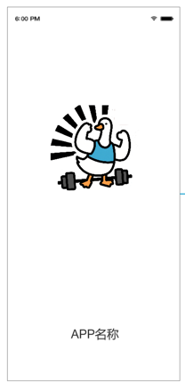  - logo页：页面上方显示夸夸鸭动画，下方显示APP名称。
异常状态 | 暂无

数据需求

